**CASO PRÁCTICO 1**

* **TÍTULO**

GESTIÓN DE USUARIOS Y GRUPOS

* **SITUACIÓN**

Se necesita organizar el acceso a los recursos de un sistema Linux para garantizar su seguridad. Para ello debemos crear los usuarios y grupos precisos, y asignarles los permisos correspondientes.

* **INSTRUCCIONES:**

1. Crea en un sistema Linux dos grupos: contabilidad y administración.

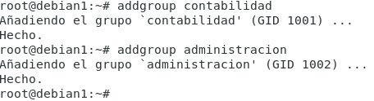

Se entra en root con su – y se ejecuta el comando addgroup con los respectivos comandos.

1. Crea cuatro usuarios y asigna dos de ellos a cada grupo de los creados anteriormente.

**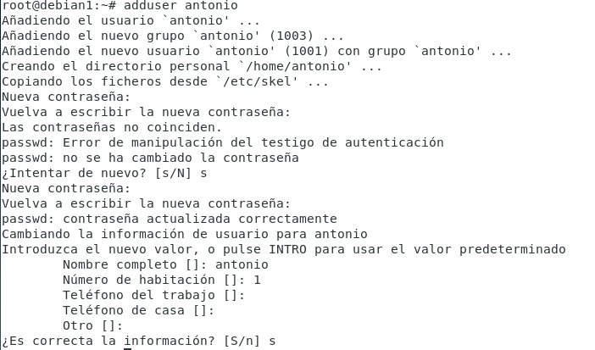**

Se ha creado el usuario con adduser y se ha puesto su respectiva contraseña segura tal y como se indica en la unidad así como en los otros 3 usuarios.

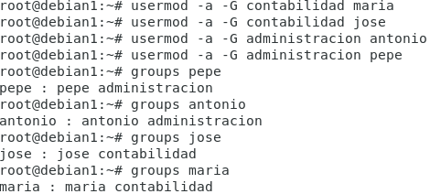

Como se ve en la diapositiva se han añadido los usuarios a sus respectivos grupos y se ha comprobado con el comando groups.

1. Si no lo has hecho inicialmente, revisa y cambia la contraseña de los usuarios anteriores de forma que cumplan lo estudiado en la unidad.

Ya se pusieron sus contraseñas seguras desde un principio, con su mayúscula, carácter especial y número.

1. Asigna los permisos necesarios para que los usuarios que no pertenezcan al grupo de administración puedan borrar ficheros.

C:\Users\usuario\AppData\Local\Microsoft\Windows\INetCache\Content.Word\2021-01-03 22_07_34-Window.png

Se ha cambiado el propietario de la carpeta home (ya que no se especifica cual es) a administración para que, el usuario tenga todos los permisos (root), el grupo administración que no pueda borrar y los otros que puedan hacer todo. Los comandos utilizados son: chown para la carpeta y chmod para los permisos. Si quiere que todos tengan todos los permisos seria 777 en vez de 757 o que solo puedan borrar y no leer ni ejecutar los otros seria, 772, pero como se ha entendido que los otros podrán hacer todo y el grupo todo menos borrar pues ha sido 757, pero aquí están las otras posibles soluciones.

Conclusión: Linux es muy lioso y se puede liar bastante fácil, a parte que ni en la teoría ni en internet ponía algo similar y he tenido que buscar fuentes externas, ya que en la teoría solo aparecía chmod y a la hora de buscar en internet como hacerlo con un grupo o usuario específico no venía nada.